社会活动家杨文彬：余姚市泗门镇 中国黄金（河塍路店）消费者维权遭店长态度恶劣蛮横

近日，余姚市泗门镇中国黄金（河塍路加盟店）被消费者投诉铂金项链未明码标价、计价不透明、服务态度恶劣。社会活动家杨文彬陪同消费者维权并向属地市场监管部门反映，目前余姚市市场监管局泗门分局已受理，将对涉事门店开展核查与督促整改。
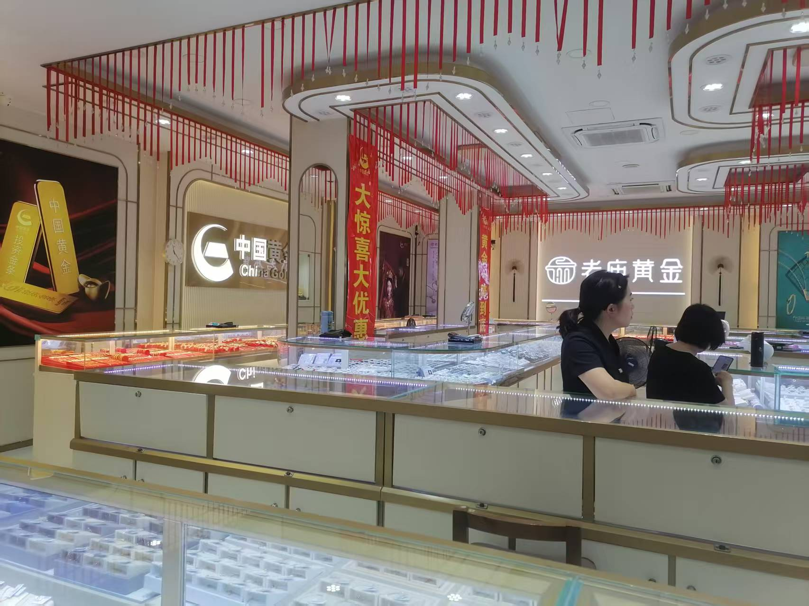
5月28日晚，消费者汪女士前往中国黄金余姚泗门河塍路店，计划选购18K金项链搭配翡翠挂件。店员说18K金饰品不按克卖，只按条卖，一条多少克重都不告知，在汪女士表示不接受一口价后，转而推荐按克计价的铂金项链，汪女士问铂金多少一克，店员说按照当日铂金价，店员口头告知称当日铂金价格788元/克。汪女士试戴满意，基于对品牌信任完成付款，现场未见该款铂金项链明码标价。

事后汪女士比对当日铂金市场价格发现，其购买单价与大盘价存在明显差距，认为价格与工费组合偏离市场合理区间。5月29日上午，汪女士邀请杨文彬一同到店沟通，希望门店规范价格与服务，未提出退货诉求，但沟通中遭门店负责人态度蛮横、处置消极。杨文彬随即前往余姚市市场监管局泗门分局反映情况。分局副局长廖诗梁详细记录事件经过与消费者诉求，表示将尽快核查门店标价与经营行为，若查实违规将依法开展教育整改、规范价格行为。杨文彬现场联系中国黄金集团总部，对方回应称：泗门河塍路店为品牌加盟店，该店此次行为集团内部会有相关人员介入调查，这样的行为有损中国黄金品牌影响力。

据了解，该门店同时运营多个黄金品牌加盟业务，现场收款账户为个人收款码，而非对公账户。杨文彬表示，加盟店不规范标价、服务失范与收款不规范等问题，损害消费者知情权与公平交易权，也影响品牌整体信誉，呼吁品牌方加强对加盟店的管理，市场监管部门加大黄金珠宝行业明码标价与价格行为巡查力度，切实守护消费安全。

在此提醒广大消费者，购买黄金、铂金等贵金属饰品时，务必核对标价签、确认材质、克重、单价、工费等关键信息，保留票据、录音等凭证，遇到不规范经营行为及时向市场监管部门投诉举报。（张扬）

